《主治医师》

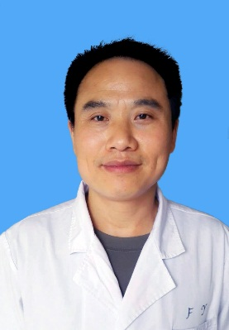

**肖家松** 男，主治医师，部队退役军医，1999年毕业于解放军兰州医学高等专科学校临床医学专业，本科学历。毕业后即分配到部队医院长期从事全科医疗和健康管理工作，曾带队参加2010年青海玉树地震医疗救治任务，先后在国家和军队统计源期刊上发表医学论文7篇，对创伤救治、疼痛康复治疗、健康管理等有一定的研究。